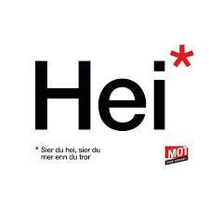
Arbeidsplan for 9A
Veke 18: 27.04 – 01.05 Periode 5: Draumar

Lagkapteinar: Selena og Iris

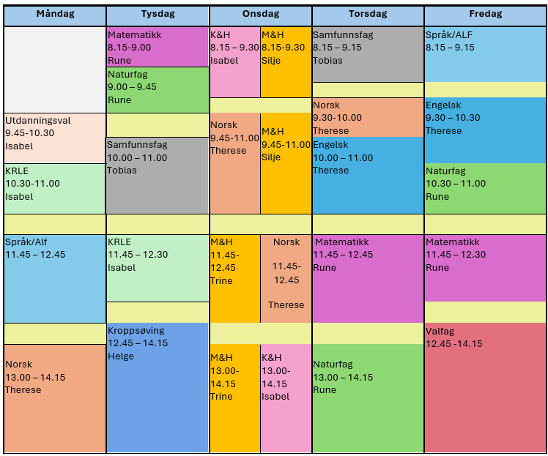

Draumar!

Sei hei! Det kan bety meir enn du anar.

Hugs denne veka:
- Forklede til M&H
- Onsdag: Ål-vgs: Rus-prosjekt
- Fredag 1.mai: Fri! Den internasjonale arbeidardagen.

Hugs neste veke:
- Forklede til M&H
- Onsdag: MOT 8.30 – 11.00
- Onsdag: heil klasse i norsk og K&H

Fag | Læringsmål |  | Fag | Læringsmål
NORSK | Lese bøker som er nominert til u-prisen, skrive leselogg og snakke om og vurdere tekstar. |  | ENGELSK | Why people in Australia and New Zealand speak English, compare the way of life in Australia, New Zealand and Norway, describe the situation for indigenous people in Austalai and New Zealand.
MATEMATIKK | Å tolke og analysere statistiske framstillingar. |  | NATURFAG | Lære om helserelaterte problemstillingar i tilknyting til sex og samliv
KRLE | - utforske og presentere sentrale trekk ved kristendom og andre religions- og livssynstradisjoner og deres utbredelse i dag  - utforske og drøfte hvordan kristendom og andre religioner inngår i historiske endringsprosesser globalt og nasjonalt |  | SAMFUNNSFAG | Vi arbeider med holocaust og 26. November 1942 i Noreg.
VALFAG | Fysisk | Fysisk: Kunne delta i varierte rørsleaktivitetar/ samspelaktivitetar der eleven viser positive haldningar (inkludere alle, samarbeide og oppmuntre medelevar.)  Fysisk: Les melding på teams. Der står det kva me skal ha. | SPRÅK/ARBEIDS-LIVSFAG | Arbeidsliv | - produsere og levere varer og tjenester etter kvalitetskrav  - samarbeide, fremme forslag og delta i beslutninger i et arbeidsfellesskap  - ivareta bærekraftige prinsipper i alle deler av arbeidsoppdraget
 | Natur |  | SPRÅK/ARBEIDS-LIVSFAG | English in Depth | - Bruke Engelsk muntilg og skriftig i digital samhandling tilpasset formaål, motakker og situasjon.  - Reflektere over variasjon i tenkesett, kommunikasjonsmoønstre og samhandlingsformer i den virtuelle og vikelige verden.  - Utforske og reflektere over hvordan synsvinkel og avsender kan påvirke et budskap.  - Bruke kilder på en kritisk og ettertelig måte og følge regler for personvern og opphavsrett.
 | Progr |  | SPRÅK/ARBEIDS-LIVSFAG | Fransk | Farger, klede og utsende. Kunne beskrive ein person. Naturord, beskrive ein plass
 |  |  | SPRÅK/ARBEIDS-LIVSFAG | Spansk | Korleis uttrykke seg i framtid, fortelje om kva ein skal gjere
K&H | - utvikle løsninger gjennom en stegvis designprosess og vurdere holdbarhet, funksjon og estetisk uttrykk.  - utforske muligheter innenfor håndverksteknikker og egnet teknologi ved å bearbeide og sammenføye harde, plastiske og myke materialer.  - visualisere form ved hjelp av frihåndstegninger, arbeidstegninger, modeller og digitale verktøy. |  | KROPPSØVING | Reflektere over eigne styrkar og utfordringar, samt kunne samarbeide og løyse oppgåver med alle.
MAT OG HELSE | - Kunne seie noko om måltidet som sosial arena.  - Kunne formidle samanhengen mellom matglede og folkehelse.  - Kunne lage mat saman med andre og planleggje eit hyggjeleg måltid.

DAG | LEKSE TIL I DAG | PÅ SKULEN
MÅNDAG
Utd.val |  | - Gjennomgang av arbeidsplan  - Leverer inn arbeidsveke-lappen  - Arbeidsveke oppgåva
Krle |  | - Jobber med gruppearbeid
Fransk |  | Sjå over tekstene dykkar.
Eng.F |  | Finding your arguments.  Create a table with your argument and find/create a counter argument.
Spansk |  | Me jobbar vidare med teksten om 2026. Få inn bindeord. Levere teksten.
Arbeidslivsfag |  | Rekneskap og dokumentering, elevbedrift
Norsk |  | Me les i u-pris bøkene. Lagar plakatar, gruppediskusjonar.
TYSDAG
Matematikk
Naturfag |  | S. 223-231 i Element
Samfunnsfag |  | Vi ser på “Den største forbrydelse”.
Krle |  | Jobber med gruppearbeidet, siste økt før framføring.
Kroppsøving |  | Me speler volleyball inne.
ONSDAG
Mat og helse |  | Pai med røykelaks eller skinke, salat og flytande sjokoladekake.
Kunst og Handverk |  | Lager ferdig kortet ditt av resikulert papir
Norsk |  | ÅL-vgs opplegg frå 10-13. Du følgjer mat og helse gruppa di.

TORSDAG
Samfunnsfag |  | Vi ser på “Den største forbrydelse”.
Norsk |  | Lese i u-pris bøkene
Engelsk |  | Read Q&A on page 158-162 + task 11 page 163
Matematikk
Naturfag |  | S. 232-236 i Element
FREDAG
Arbeidslivsfag |  | 1.mai, FRI!
Fransk |  | 1.mai, FRI!
Spansk |  | 1.mai, FRI!
English in Depth |  | 1.mai, FRI!
Engelsk |  | 1.mai, FRI!
Naturfag |  | 1.mai, FRI!
Matematikk |  | 1.mai, FRI!
Friluftsliv |  | 1.mai, FRI!
Programmering |  | 1.mai, FRI!

